COMUNE DI FERRARA
Città Patrimonio dell’Umanità
Assessorato ai Lavori Pubblici e Mobilità

 | SCHEDA INFORMATIVA
Titolo del progetto | PONTE SUL BURANA E STRADA DI COLLEGAMENTO TRA VIA DEL LAVORO E VIA TRENTI
Responsabile e Servizio  di riferimento | Responsabile del Procedimento: Ing. Ferruccio Lanzoni  Assistente al Responsabile del Procedimento : Arch. Angela Ghiglione  Servizio Infrastrutture, Mobilità e Traffico  Settore Opere pubbliche e Mobilità  Area del Territorio e dello Sviluppo Economico
Localizzazione | Area ex Eridania tra il canale di Burana e via del Lavoro denominata via Mons. Maverna, e collegamento con le vie Trenti e Bonzagni  Circoscrizione 2  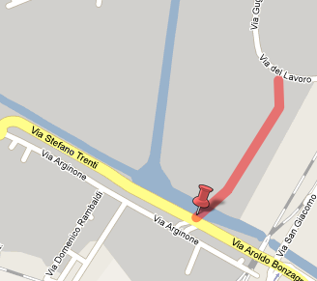
Obiettivi  dell’intervento | L’area oggetto di intervento attraversa il canale Burana e corre ai margini della zona industriale ex Eridania, di cui è in corso il piano di recupero con realizzazione di nuovi edifici civili e direzionali. Sul tratto di via del Lavoro si affacciano il Terminal Bus, un parcheggio scambiatore per autovetture frequentemente utilizzato, nonché numerose attività artigianali.  L’obiettivo della nuova strada di progetto è duplice: da un lato completare gli interventi di viabilità nell’ambito del piano particolareggiato di via del Lavoro e ex Eridania; dall’altro consentire un nuovo attraversamento del canale Burana a ridosso dell’area urbana.  Di fatto si tratta del primo nuovo ponte carrabile costruito sul Volano negli ultimi quarant’anni e servirà a dirottare su questo bypass stradale il massiccio traffico che quotidianamente si scarica sull’asse Viale Po - Via Modena, e che proprio nel sottopasso di Viale Po trova spesso un ostacolo fonte di pericolosi rallentamenti.
Descrizione  dell’intervento | Il progetto consiste nella realizzazione di una nuova strada di collegamento, via Mons. Maverna, tra via del Lavoro e il canale Burana, e la via Trenti in corrispondenza dell’innesto con via Bonzagni.  La nuova strada a due corsie, della lunghezza di circa 680 metri, termina agli estremi con due rotatorie a più bracci, una in corrispondenza di via del Lavoro e della nuova urbanizzazione attigua, una sopraelevata in corrispondenza delle vie Trenti e Bonzagni e il canale di Burana.  La strada di collegamento delle due rotatorie si sviluppa in parte a raso, in parte in rilevato, poi su viadotto per l’attraversamento del canale Burana. Il nuovo ponte sul Burana ha una snella struttura in acciaio con luce di 40 metri su pile in alveo in cemento armato realizzate in opera.  I lavori relativi alla viabilità comprendono, oltre all’esecuzione della strada di collegamento e dei viadotti, anche la realizzazione di marciapiedi e piste ciclabili (in sede propria e separate dalla viabilità ordinaria), il sistema di raccolta e smaltimento delle acque meteoriche, l’impianto di pubblica illuminazione, le barriere di sicurezza, la segnaletica stradale e le aree verdi.  Dopo l’aggiudicazione dei lavori, utilizzando parte del ribasso ottenuto in fase di gara, è stato progettato anche un ulteriore braccio della rotatoria su via Trenti di collegamento alla via Arginone.
Dati contratto | 1° Contratto: Rep. N. 3848 in data 10/06/08 rescisso per gravi inadempienze in data 10/05/2011  Impresa: A.T.I. Raggruppamento temporaneo d’imprese CIR Costruzioni spa – Tubi Costruzioni srl – Ing. Sarti Giuseppe & C  2° Contratto: Rep. N. 4352 in data 03/04/2012 con prevista ultimazione dei lavori in data 23/04/2013  Impresa: Consorzio Cooperative Costruzioni di Bologna  Impresa Esecutrice : Coop Costruzioni di Bologna  Progettazione e Direzione lavori: Ing. Antonio De Fazio Politecnica Ingegneria e Architettura Soc. Coop. con sede in Bologna  Collaudatore : Ing. Alessandro Strozzi di Ferrara
Finanziamento | Importo complessivo dell’opera: € 5.743.035,26  Finanziato con contributo regionale per € 2.049.507,79 e con prestito BEI per € 3.693.527,47.  Importo dei lavori stimato in fase di progetto: € 3.429.294  Importo consuntivo dei lavori : € 3.925.000
Stato di attuazione  (al 28/02/2013) | I lavori sono stati ultimati in data 01/02/2013 (in anticipo sul tempo contrattuale). Restano da eseguire piccole opere di finitura e l’allestimento a verde delle aiuole che è già stato assegnato a ditta specializzata.
Relazioni, elaborati grafici, foto e/o altri documenti | Vedi sito http://mappaopere.comune.fe.it per consultare informazioni più dettagliate sul progetto  - Planimetria generale  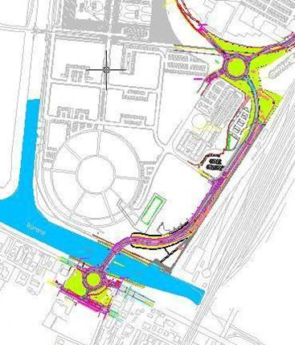  - Sovrapposizione fotografica progetto su veduta satellitare  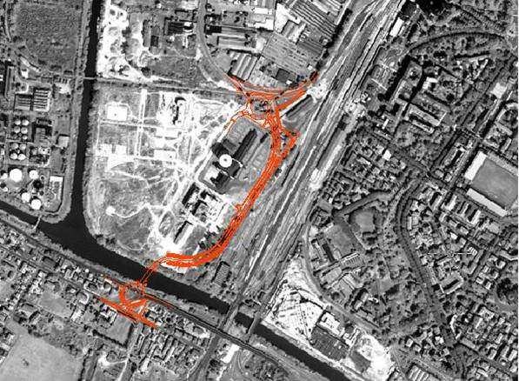  - Simulazione grafica del ponte sul Burana (visto da via Bonzagni)  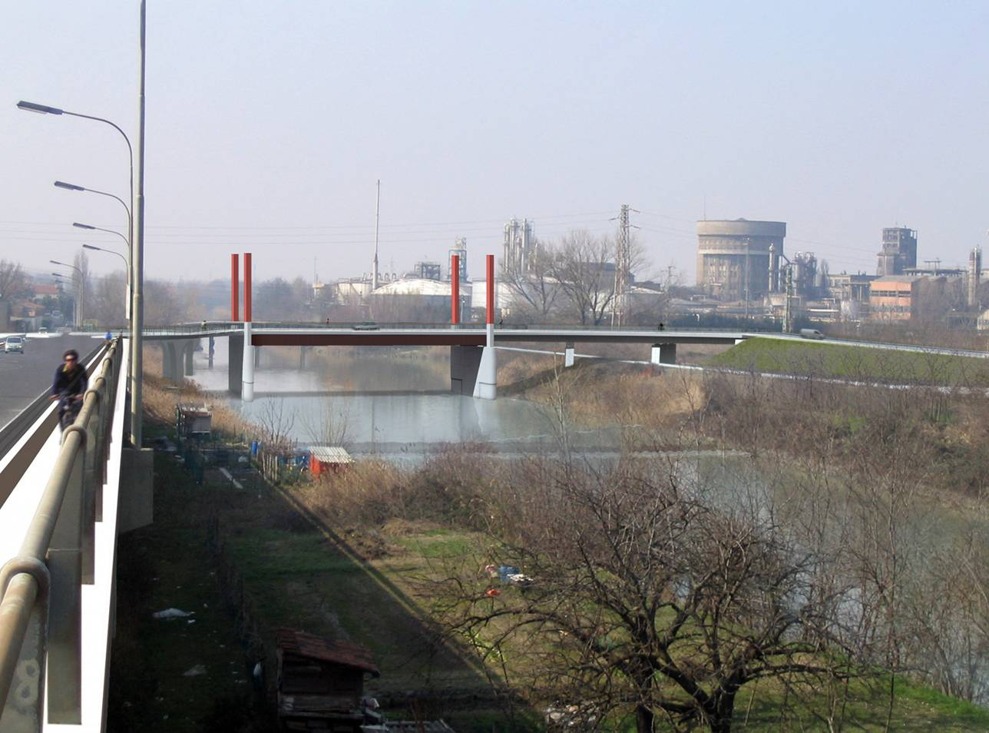
Contatti | Referente per il progetto: Arch. Angela Ghiglione  Tel.0532 418857  E-mail: a.ghiglione@comune.fe.it
 | Ultimo aggiornamento 26/02/2013

